Στήριξη Βιολογία Α΄ Γυμνάσιου

Επαναληπτικές ασκήσεις
Ενότητα 1: Η Βιολογία και οι άλλες Επιστήμες, Ζώντας στην εποχή της Βιολογίας

Όνομα: ………………………………………… Τμήμα: ………………… Ημερομηνία: …………

Άσκηση 1: Οι πιο κάτω εικόνες δείχνουν τη δομή ενός φυτικού και ζωικού κυττάρου. Να γράψετε στον πίνακα κάτω από τις εικόνες ποιο μέρος/δομή αντιπροσωπεύουν τα γράμματα Α μέχρι Λ.
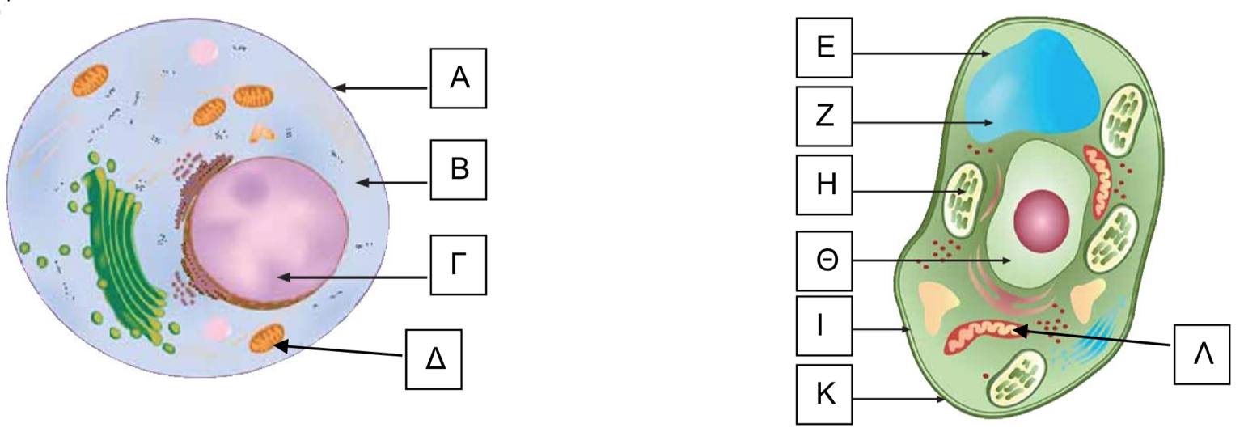

Α. | Β.
Γ. | Δ.
Ε. | Ζ.
Η. | Θ.
Ι. | Κ.
Λ.

Άσκηση 2: Στην πιο κάτω εικόνα απεικονίζεται (φαίνεται) ένα εργαλείο μελέτης που χρησιμοποιούν οι βιολόγοι στα εργαστήρια. Αφού το παρατηρήσετε προσεκτικά να συμπληρώσετε τα μέρη του.

α) Πώς ονομάζεται το πιο πάνω εργαλείο; ..................................................

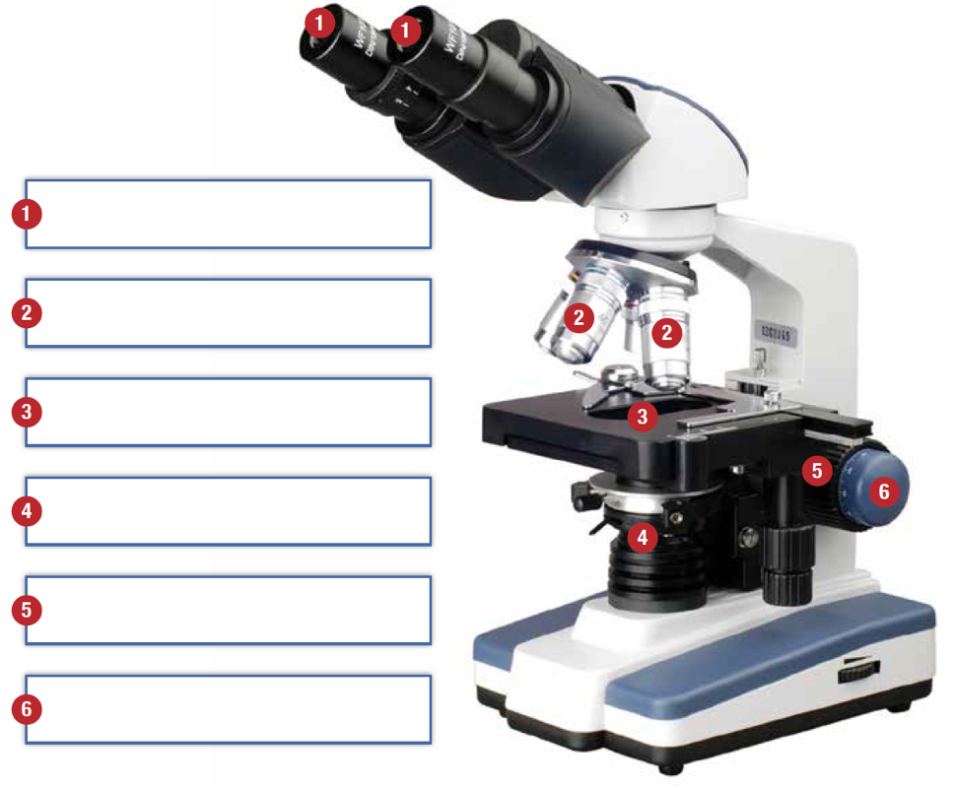

β) Τι παρατηρούν οι επιστήμονες με το πιο πάνω εργαλείο;

…………………………………………………………………………………………………………………………………………………………………………………………………………………………

Άσκηση 3: Να παρατηρήσετε προσεκτικά τα πιο κάτω σώματα και να γράψετε κάτω από το καθένα αν είναι έμβιο, άβιο ή νεκρό.

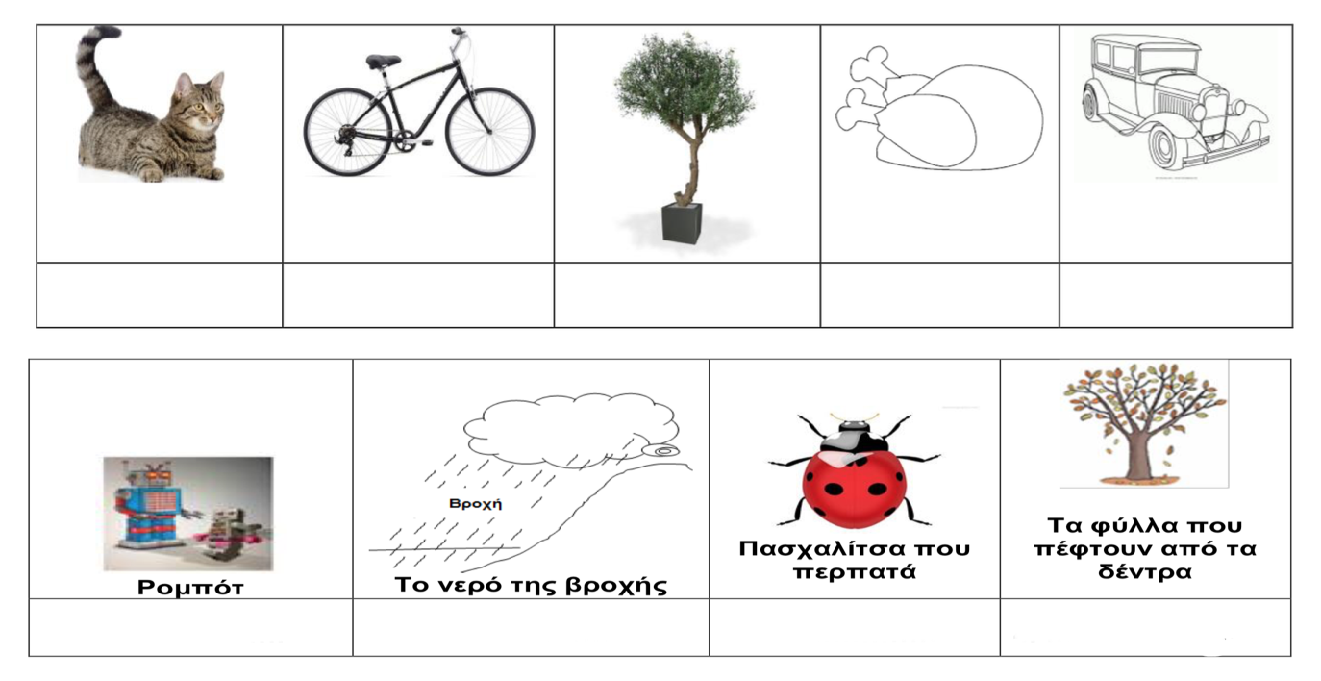

Άσκηση 4: Οι πιο κάτω προτάσεις περιγράφουν τις λειτουργίες των ζωντανών οργανισμών. Να γράψετε δίπλα από κάθε πρόταση ποια λειτουργία περιγράφεται.
Λειτουργίες: κίνηση, αναπαραγωγή, θρέψη, αναπνοή, αύξηση, ανάπτυξη, ερεθιστικότητα

α) Η πεταλούδα πετά στον αέρα .................................
β) Το βρέφος μεγαλώνει σε μέγεθος .................................
γ) Οι πνεύμονες μας γεμίζουν με αέρα πλούσιο σε οξυγόνο και αποβάλλουν διοξείδιο του άνθρακα με σκοπό την παραγωγή ενέργειας ......................................
δ) Το φίδι αισθάνεται τον κίνδυνο όταν αυτός πλησιάζει .......................................
ε) Μέσα στο σώμα μας δημιουργούνται πολλά και διαφορετικά όργανα που επιτελούν πολλές διαφορετικές λειτουργίες. .......................................
στ) Η μέλισσα με την προβοσκίδα της πίνει το νέκταρ των λουλουδιών ............................
ζ) Ένα βακτήριo διαιρείται και δίνει δύο νέα κύτταρα ..............................….

Άσκηση 5: Πιο κάτω απεικονίζονται κάποια όργανα που χρησιμοποιούμαι στα εργαστήρια. Να τα παρατηρήσετε προσεκτικά και να τα ονομάσετε γράφοντας το όνομα τους κάτω απο την εικόνα.

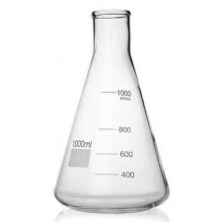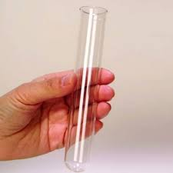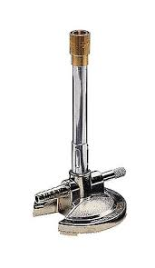

........................... ............................ ............................ ....................... ........................

Άσκηση 6: Να γράψετε τα στάδια της επιστημονικής μεθόδου που πρέπει να ακολουθεί ένας επιστήμονας σε μια μελέτη του.

Βήμα 1: ....................................................
Βήμα 2: ...................................................
Βήμα 3: ...................................................
Βήμα 4: ......................................................
Βήμα 5: .....................................................
Βήμα 6: .....................................................
Μπράβο! Τα κατάφερες να τελειώσεις τις εργασίες σου!

